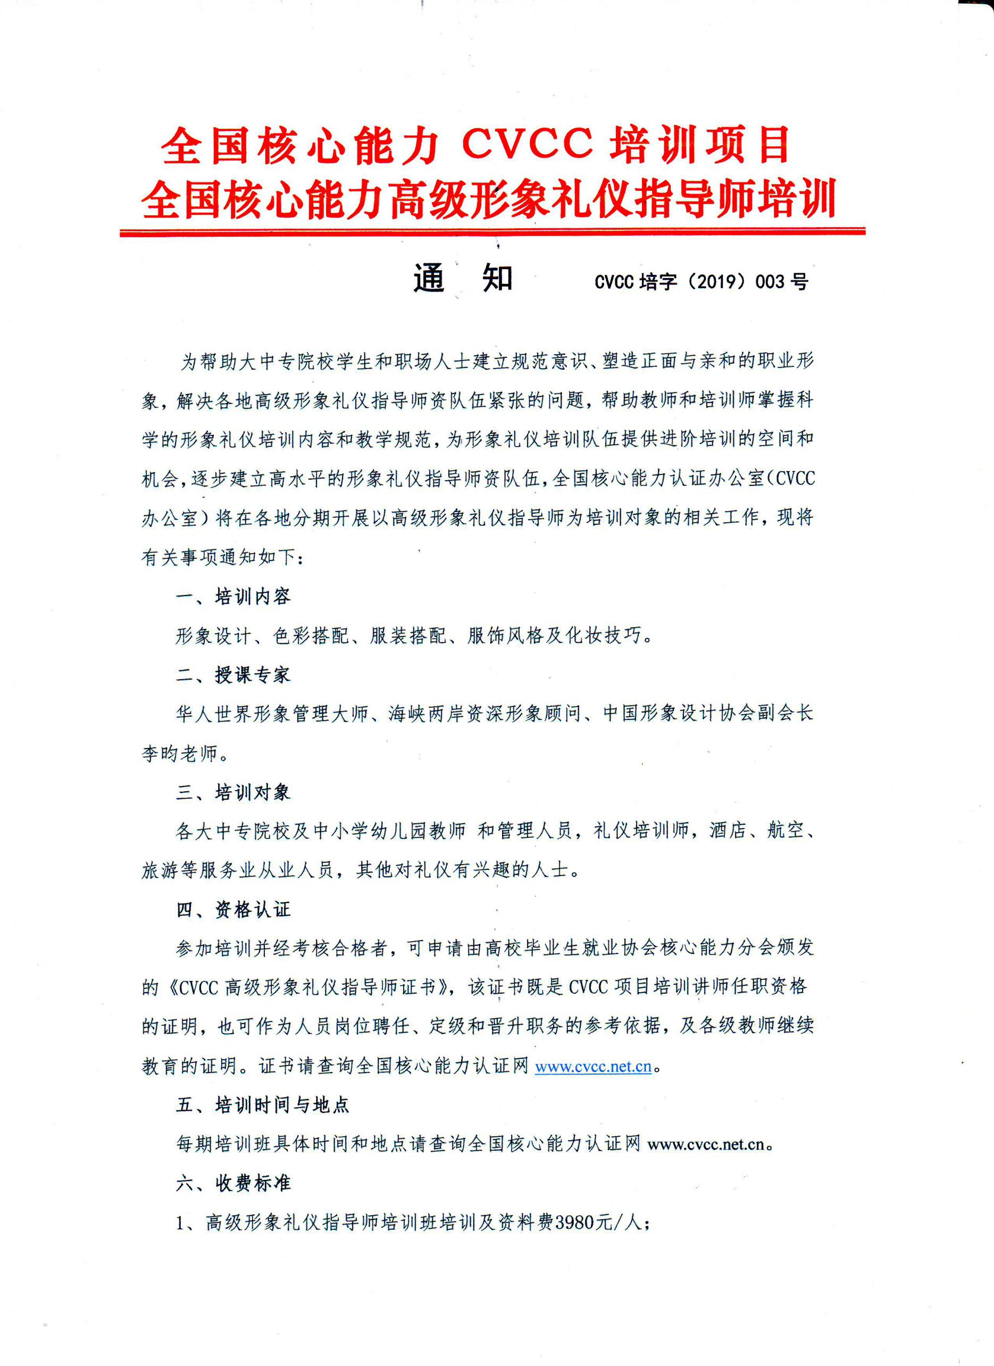

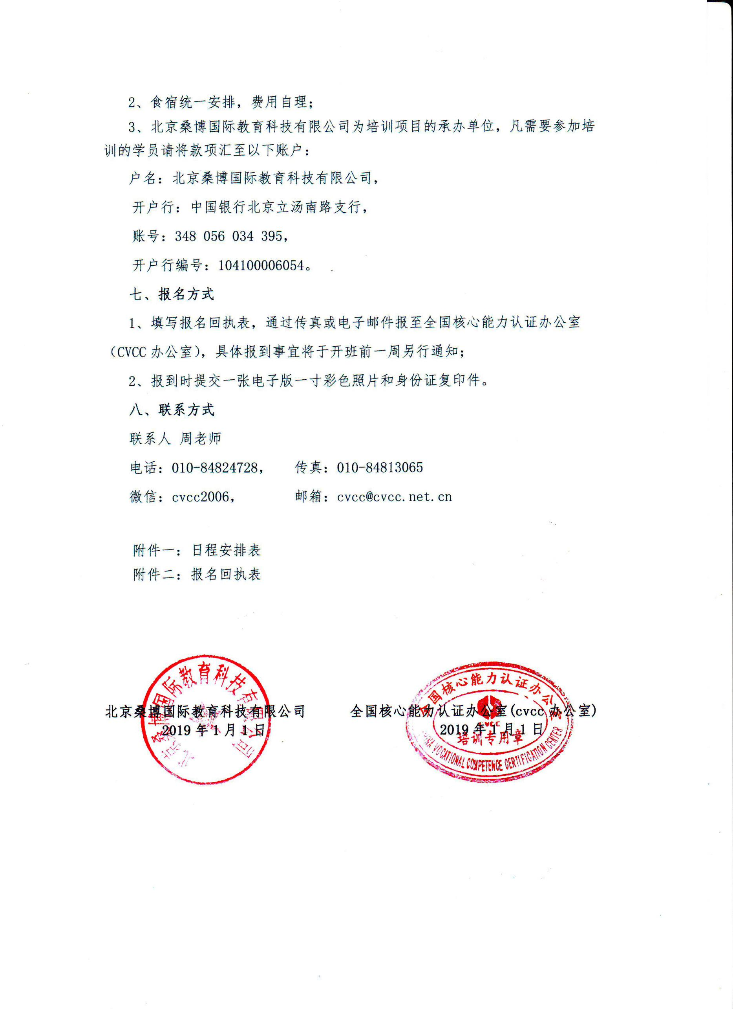
关于举办全国高级形象礼仪指导师（上海）师资班通知
为帮助教师掌握CVCC形象礼仪的培训内容和教学规范，提高师资水平和培训质量，逐步建立CVCC形象礼仪教师队伍，我单位将于2019年12月27日-29日在上海举办高级形象礼仪指导师培训班，现将有关事项通知如下：

培训内容
1、从精神形象的角度来塑造职业人的形象力，科学化妆规范手法，实操的示范演示等；
2、掌握形象管理方法提升个人形象并建立优良个人品牌、掌握个人色彩分析方法与色彩搭配技巧、了解职场心理风格诊断与服装款式等；
3、掌握个人身材诊断与扬长避短原则、了解国际场合着装规则，包括国际商务与社交场合掌握饰品搭配原则与围巾搭配技巧等；

二、授课专家
李昀（台湾）：华人世界形象管理大师、中国形象设计协会副会长、台湾赢得形象顾问联盟主席、中国形象设计协会副会长、近三十年形象管理咨询与教育经验等；
路平（男）：中国国家级形象设计师、专家评委、中国礼宾礼仪文化专业委员会形象顾问、中国软实力研究院女性软实力研究所研究员、全国形象管理职业教育委员会主任专家等；

三、培训对象
各院校教师和管理人员、职业指导老师、旅游酒店专业教师、音乐舞蹈教师、文秘教师、形象化妆老师、公共课类教师等、企业培训师及对形象礼仪有兴趣的人士。

四、资格查询
培训并经考试合格后，可申请由高校毕业生就业协会核心能力分会颁发的《高级形象礼仪指导师证书》，该证书既是 CVCC 项目培训讲师任职资格的证明，也可作为人员岗位聘任、定级和晋升职务的参考依据。（证书查询：全国职业核心能力网 www.cvcc.net.cn ）

五、培训时间及地点
培训时间：2019年12月27日-29日
报到时间：2019年12月26日全天及12月27日上午8:30前
培训及报到地点：上海

六、收费标准
1、培训费、证书费、礼仪教材费：3980 元/人。
2、食宿统一安排，费用自理。

七、报名办法
请各单位填写报名回执用 Email 发至全国核心能力办公室崔恒彩老师邮箱：358261106@qq.com;
八、联系方式
崔老师：13426175451（同微信），联系邮箱：358261106@qq.com;
全国核心能力办公室
2019年11月8

附件一：
全国高级形象礼仪指导师培训（上海）班课程安排
时间：12月27日：上午 9:00-12:00，下午 14:00-17:00； 主讲老师：路平老师；
课程主题：从精神形象的角度来塑造职业人的形象力，展示一个全新的职业形象
课程  内容 | 一 、化妆对于职业形象的重要性1、如何体现高级的职业形象  2、职场女性化妆的规范要求  二、科学化妆的规范手法  1.脸型五官的科学分析  2.女人的第二层肌肤---粉底  ---颜色的选择与手法  3.粉底的保护伞---定妆粉  ---颜色的选择与手法  4.心灵的窗口---眼影  ---与眼睛的比例关系，眼影的选择与手法  5.眼睛的神采---眼线  ---眼形的选择与手法 | 6.魅力飞扬---睫毛  ---种类选择与涂法  7.面部平衡的支点---眉形  ---与脸型的比例关系，画眉的方法  8.女性柔美的体现---口红  ---色彩的选择与质感  9.完美气色的象征---腮红  ---与脸型的关系，涂抹方法  10.实操的示范演示  11.学员自己动手练习  12.老师进行辅导矫正  13.工作中如何快速化妆与补妆
时间：12月28日：上午 9:00-12:00，下午 14:00-17:00； 主讲老师：李昀老师；
课程主题：形象管理方法、色彩分析方法与配色技巧、 心理风格诊断与服装款式等；
 | 1.形象管理与个人品牌  -4D形象管理  -形象管理ABC  2.色彩分析与配色技巧  -基础色彩学  -个人色彩诊断  -服饰配色技巧  -男士V区色彩搭配技巧 | 3.人格特质与服装风格  -人格特质分析  -色彩心理分析  -服装风格分类介绍  -个人服装风格判定  4.身材分析与服装剪裁  -身材分析与基本修饰  -体型的调整  -比例的美化  -曲线的修饰
课程内容
时间：12月29日：上午 9:00-12:00，下午 13:30-16:30； 主讲老师：李昀老师；
课程主题：场合着装与饰品搭配
课程  内容 | 5.国际场合着装规范  -职场装扮与沟通目的  -国际商务装扮之正式度  -国际社交装扮之正式度 | 6.饰品搭配与丝巾系法  -使用配件的技巧  -饰品搭配的原则  -围巾的画龙点睛
具体课程、会务请联系崔老师：13426175451（微信同步）

附件二：全国高级形象礼仪指导师培训（上海）班报名回执表

培训地点：上海
培训时间：2019年12月27日-29日

单位名称
姓名 | 性别 | 职务/职称 | 手机号码 | 电子邮箱 | 住宿标准
 |  |  |  |  | 标间（2 人） |  | 单间（1  人）
 |  |  |  |  | 标间（2 人） |  | 单间（1  人）
 |  |  |  |  | 标间（2 人） |  | 单间（1  人）
 |  |  |  |  | 标间（2 人） |  | 单间（1  人）
 |  |  |  |  | 标间（2 人） |  | 单间（1  人）
发票抬头及税号
到达日期及时
间
注：联系人：崔恒彩 13426175451，微信号 13426175451,
请将报名回执发送至会务指定邮箱：358261106@qq.com

附件三：
高校毕业生就业协会核心能力分会
CVCC核心能力高级形象礼仪指导师证书申请表
姓名 |  | 性别 |  |  | 出生年月 |  |  | 电子  彩色照片一张  （一寸）
职业 |  | 职称 |  |  | 民族
工作单位
通讯地址
电子邮箱 |  |  |  |  | QQ
身份证号码 | （务必准确） |  |  |  | 邮政编码
手机 |  |  |  | 座机
培训时间 |  |  |  | 证书申请模块 |  |  | 高级形象礼仪指导师证书
经 历
CVCC办公室  意见 | 年 月 日

说明：1、表中每一项应填写工整、准确。
2、此表复印有效。
3、此申请表是办理证书所需要的材料之一。并请准备齐全材料后一起发至邮箱：358261106@qq.com 【办理证书所需要材料有：证书申请表、1寸电子版证件照片、反正面电子版身份证（可拍照）】.联系崔恒彩老师：13426175451（同微信）QQ：358261106；

